Gyöngyösi István költő szülőháza Radváncon

Az Ungvárhoz tartozó Radváncon, a Gyöngyösi István u. 8. szám alatt található az egykori Gyöngyösi-kúria, amelyet a megyeszékhely egyik legrégibb épületeként tartanak számon. Ebben a házban született 1629-ben Gyöngyösi István költő (1629–1704), a magyar barokk irodalom jeles művelője. Az épületben hosszú évtizedeken át a vidék erdészeti hivatala működött, így az erdészet házaként is emlegetik. Jelenleg az épületben a posta 7. sz. részlege működik, a másik részben lakásokat alakítottak ki.
A kiskastély a XVI. század végén - a XVII. század elején épült. A megyei műemlékvédelmi hatóság nyilvántartásában 167 / 0, s./sz. -1091. szám alatt szerepel.
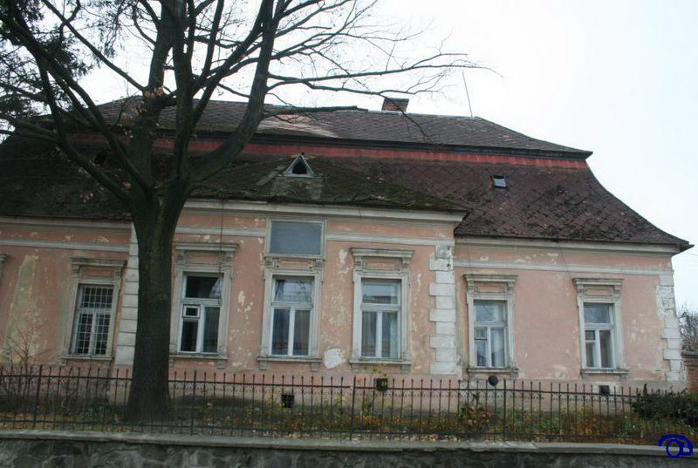

Az épület architektúrája: a klasszikus stílusban emelt földszintes téglaépület "T" alaprajzú, pincével van ellátva, tetőzete csapott négyszögletű, főhomlokzata közép-rizalittal tagolt. A XVIII. sz. végén a főhomlokzatot klasszikus stílusban átalakították, a helységeket újratervezték.
Az épületen lévő emléktábla felavatása 1908. szeptember 20-án az ungvári Gyöngyösi Irodalmi Társaság nevéhez fűződik:

"Itt született Radvánczi Gyöngyösy István
1620 körül † 1704
a Murányi Vénus és egyéb művek XVII. századbeli nagy költője.
Emléke poraiból megélemedett
phoenixként támadt föl honfiúi szívekben és emlékeiben,
melyet a Gyöngyösy Irodalmi Társaság közreműködésével a költő szülőhelye
Radváncz község emelt hazafias kegyeletből 1908-ban."

Az irodalom és művészpártoló egyesület 1906-ban alakult, elnökévé miszticei Románecz Mihály műfordítót, irodalmárt választották meg, aki 1899. október 30-tól az ungvári királyi Katolikus Főgimnázium (ma: az UNE kémiai kara) igazgató-tanára volt. A Románecz Mihály által irányított Gyöngyösi Irodalmi Társaság kezdeményezte 1911-ben például az ungvári Petőfi-emléktábla felállítását is. Alapítói között neves személyiségek voltak, köztük Fülöp Árpád (1863–1953) költő, Magyar Bálint ungvári katolikus papköltő és mások. A társaság aktív irodalmi és kulturális tevékenységet fejtett ki vidékünkön
Forrás: http://kmmi.org.ua/muemlekek?

